# **Grand Chase M**

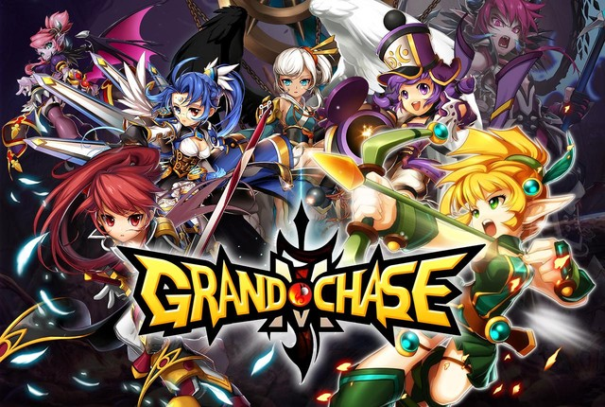

Trong tựa game này, người dùng sẽ cố gắng để đánh bại KazeAze bằng cách chiêu mộ và huấn luyện một liên quân ưu tú từ 2 vương quốc Kanaban và Serdin. Tất cả các nhân vật trong tựa game này đều được lấy cảm hứng từ tựa game đàn anh trên PC trước đó. Sự khác biệt ở đây là nhân vật của bạn trong Grand Chase M sẽ tự động chiến đấu nhưng người chơi cũng có thể kích hoạt các kỹ năng của chúng bằng tay.

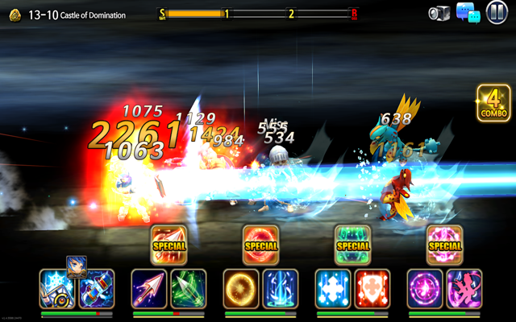

Game kết hợp cùng hiệu ứng công nghệ 3D tân thời của Dynamic Graphic, GrandChase M sẽ tạo nên một tựa game hoàn hảo về đồ họa cũng như lối chơi.

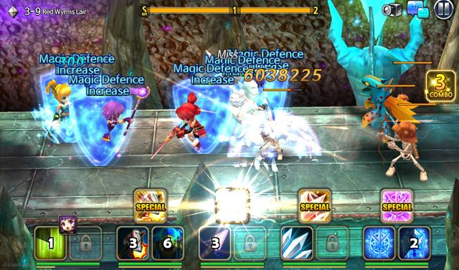

Hệ thống kỹ năng chủ động, bị động cùng kỹ năng đặc biệt của các nhân vật cực khủng trong GrandChase M sẽ khiến bạn như đang được chơi một game PC trên các thiết bị android vậy.

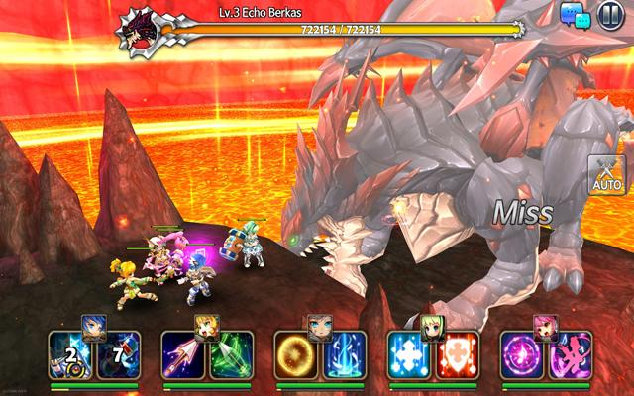

Nói tóm lại, với những tạo hình 3D theo phong cách Anime cực dễ thương của Nhật bản cùng lối chơi chuyển cảnh màn hình ngang của game tạo nên những pha hành động cực kỳ lôi cuốn và hấp dẫn bên cạnh những hiệu ứng kỹ năng được chăm chút tỉ mĩ thì quả không ngoa khi nói Grand Chase M sẽ thực sự gây sốt toàn thế giới.

Trailer:

https://www.youtube.com/watch?v=c2hbBsLlbeU

Link download:

Android: https://play.google.com/store/apps/details?id=com.actoz.gca&hl=en